Муниципальное бюджетное учреждение дополнительного образования
«Городская станция юных техников»

Методическая разработка занятия на тему:
«Состав числа 7»
Возраст учащихся 6-7 лет.

Разработала: Костюхина Е.А.,
педагог дополнительного образования

Рязань 2022

Пояснительная записка.
Изучение состава числа поможет будущему школьнику легко освоить сложение и вычитание. В дошкольном возрасте ребенок знает наизусть прямой счет до 10, обратный счет в пределах 10, умеет пересчитывать и отсчитывать предметы, знает состав числа из единиц: понимает, что 3 — это 1 и 1, и 1. Все это говорит о том, что ваш ребенок готов к изучению состава чисел до 10 из двух меньших чисел.

Цель: познакомить детей с составом числа 7.
Задачи:
1. Обучающие:
- сформировать умение раскладывать число 7 на два меньших числа;
- закрепить умение определять число в числовом ряду;
- закрепить умение соотносить количество предметов с числом его обозначающим;
- упражнять в счете в пределах 7;
- закрепить знания о днях недели, цветах радуги;
- научить раскрашивать рисунки, используя числовые обозначения цветов;
2. Развивающие:
• развивать пространственное и логическое мышление;
• развивать внимание, память, речь, фантазию;
• развивать умение оценивать свою работу самостоятельно;
• расширять кругозор детей.
3. Воспитательные:
• воспитывать чувство сострадания, желание делать добро;
• воспитывать умение, выслушивать других детей, не перебивая.
Дидактический материал:
1. Шариковые ручки, цветные карандаши, клей-карандаш;
2. Листы в клеточку (2 штуки) на каждого воспитанника;
3. Конверт с нарисованными вёдрами и набором цветных бумажных рыбок на каждого воспитанника;
4. Лист формата А4 с изображением осьминога на каждого воспитанника;
5. Лист формата А4 с изображением божьих коровок на каждого воспитанника;
6. Листок для раскрашивания по цифрам для каждого воспитанника;
7. Лист-самооценки «Семицветик» и набор из семи лепестков на каждого воспитанника;
8. Иллюстрация из сказки «Белоснежка и семь гномов»;
9. Иллюстрация «Радуга»;
11. Изображение божьей коровки.
Ход занятия:
Педагог: Ребята, я сейчас загадаю вам загадку, а вы, отгадав её, скажете, о чём сегодня на занятии пойдёт речь.
На косу она похожа,
Но косить траву не может —
Не наточена совсем
И не косит цифра …
(Семь) Ответы детей.
Педагог: Правильно. Мы сегодня будем говорить о цифре и числе 7.
Наша задача определить место числа 7 в числовом ряду, вспомнить соседей числа 7. А главное, узнать, из чего состоит число 7, определить его состав, что вам очень пригодится на занятиях математики в школе.
Педагог: Ребята, вы уже совсем большие и через несколько месяцев пойдете в школу. А кто из вас ответит мне на вопрос: «Сколько лет будет каждому из вас, когда вы пойдете в школу в первый класс?
Дети: ответы.
Педагог: конечно же, 7 лет! А вот цифра 7 совсем не простая цифра. И именно поэтому, я предлагаю вам сегодня узнать о ней что – то новое, и повторить то, что мы уже о ней знаем. Готовы? Начнем!
Ребята, посмотрите на экран (на экране числовой ряд 1 2 3 4 5 6 8).
Какого числа не хватает? (7).
Куда его поставить? (между цифрами 6 и 8).
Назовите соседей числа 7.
Дети: ответы.
Педагог: Ребята посмотрите, что лежит у вас на столе?
Дети: ответы.
Педагог: у каждого из вас есть листочек с изображение «Семицветика». А почему этот цветок называется именно так?
Дети: ответы.
Педагог: правильно, у него 7 лепестков. И у вас тоже есть 7 лепестков разного цвета. Ребята, мы с вами сейчас начнем выполнять разные интересные задания. За каждое правильно выполненное задание, вы будете наклеивать на свой «Семицветик» по лепесточку. Если в конце занятия у вас все лепесточки будут наклеены, значит, вы постарались, и все задания вы выполнили правильно.
Педагог: открывает конверт и читает письмо.
«Я, Кикимора - болотная по лесу гуляла, божьих коровок повстречала. Посмотрела я на них – они все такие красивые, цветные. Разозлилась и заколдовала их. И до тех пор, пока не узнают они как свои 7 черных точек на крылышках расположить разными способами, так и останутся заколдованными. А коровки эти считать не умеют. А вы умеете?».
Ребята, мы умеем считать?
Дети: ответ.
Педагог: А число 7 мы сможем разложить на два меньших?
Дети: ответы.
Педагог: давайте раскладывать черные точки на крылышках божьих коровок.
Если 6 точек положить на левое крылышко, то сколько нужно положить на правое?
Дети: ответы.
Педагог: правильно, 1. 7 – это 6 и 1. 7=6+1.
А если мы 5 точек положим на левое крылышко, сколько останется на правом крылышке?
Дети: ответы.
Педагог: правильно. 7 – это 5 и 2. 7=5+2.
А если 4 точки положим на левое крылышко, то сколько нужно положить на правое?
Дети: ответы.
Педагог: правильно. 7 –это 4 и 3. 7=4+3.
Давайте так и оставим, приклеим точки на крылышки.
Наши божьи коровки расколдованы. Они могут летать и ползать.
Те, у кого задание выполнено правильно, наклейте себе 3 лепестка на «Семицветик».
Педагог: ребята, а скажите, пожалуйста, вы когда-нибудь слышали пословицу «Семь раз отмерь – один отрежь»? А как вы думаете, чему она нас учит?
Дети: ответы.
Педагог: Молодцы, конечно же, она говорит о том, что не надо торопиться в любых делах. А вот мы с вами тоже сейчас поиграем в игру,
Педагог: давайте с вами отдохнем и по радуге пройдем!
Физкультминутка «По Радуге-дуге»:
Здравствуй, радуга-дуга,
Разноцветный мостик!
Здравствуй, радуга-дуга!
Принимай нас в гости.
Мы по радуге бегом
Пробежимся босиком.
Через радугу-дугу
Перепрыгнем на бегу
И опять бегом, бегом
Пробежимся босиком.
Педагог: Молодцы ребята! Отдохнули? Продолжим. Посмотрите, ребята, у вас на столе лежит листок с изображение осьминога. Его зовут Вася. Он тоже пойдет в свою морскую школу, но в следующем году. А ему так хочется поскорее всему научиться. Поможем ему?
Дети: ответы.
Педагог: итак, для начала Вася хотел бы выучить названия дней недели по порядку. Ребята, а сколько у нас дней в неделе?
Дети: ответы.
Педагог: А у нашего Васи тоже 7 ножек и на каждой ножке написана цифра. Посмотрите, у вас на столе есть маленькие вёдра названиями дней недели. Приклейте их на листок, следуя закономерности: 7 цифр – 7 дней недели.
Дети: выполняют задание.
Педагог: Давайте проверим, правильно ли вы научили Васю дням недели?
Дети: ответы.
Педагог: молодцы! Теперь можете приклеить себе лепесток. Перед тем, как приступать к выполнению следующего задания – разомнем пальчики.
Пальчиковая игра «Сколько ног у осьминога?»
На одной скользящей ножке
Домик, голова и рожки.
Дай-ка пальчики сюда!
То не пальчики – рога.
Вот семь пальчиков для ног –
Получился осьминог.
Сколько ног у осьминога?
- Много!
Педагог: Ребята, наш осьминог Вася очень любит ловить рыбок. У вас на столе лежат рыбки разных цветов. Сейчас я буду называть цвет рыбки и день недели, а вы приклеивайте рыбок, слушая внимательно то, что я говорю.
В понедельник Вася пойма рыбку красного цвета.
В пятницу – голубого.
В среду – жёлтого.
В воскресенье – фиолетового.
Во вторник – оранжевого.
В субботу – синего.
В четверг – зеленого.
Педагог: Ребята, посмотрите внимательно на рыбок. Вы не заметили ничего не обычного? Посмотрите на их цвета. Что они вам напоминают?
Дети: ответы.
Педагог: конечно же радугу. А сколько в радуге цветов? Правильно – семь! Давайте посмотрим на радугу и назовем их по порядку.
Дети: выполняют задание.
Педагог: чтобы проверить правильность задания посмотрите на ваших рыбок? начиная с первой? и сравните их цвета с радугой. Если все правильно – приклейте лепесток к вашему «Семицветику».
Педагог: ребята, отгадайте из какой сказки слова:
Отворили дверь козлята
И … пропали все куда-то?
а) Вот ушла коза, а козлята стали играть в прятки. Шесть козлят побежали прятаться, а один козленок остался водить. Сколько всего козлят играет в прятки? Напишите пример.
Было 7 козлят, 6 разбежались прятаться. Сколько козлят осталось?
Было 7 козлят, 1 пошел водить, сколько козлят спряталось?
б) Набегались они, наигрались, решили отдохнуть: 5 козлят книжки читают, а остальные в шашки играют. Сколько козлят играют в шашки?
4 козленка пошли кушать капусту, остальные остались играть. Сколько козлят играет? Запишите пример.
Педагог: Давайте проверим, как вы решили задачки.
Дети: ответы.
Педагог: у кого все верно – приклеивает лепесток.
Дети: выполняют задание.
Педагог: Ребята у нас с вами осталось последнее задание. Вы помните сказку «Белоснежка»? А кто еще был в этой сказке.? Правильно, гномы. А кто помнит, сколько их было? Правильно, семь. У вас на столах лежат картинки с изображением гномов. Но художник позабыл все цифры и цвета и не раскрасил их. Давайте ему поможем. Посмотрите, каждая цифра соответствует определенному цвету. Следуйте этой закономерности и у вас все получится. Но для начала разомнем наши пальчики.
Пальчиковая гимнастика «Гном»:
Кто живет под потолком? – Гном!
У него есть борода? – Да!
А машинка и жилет? – Нет!
Как встает он по утрам? – Сам!
Кто с ним утром кофе пьет? – Кот!
И давно он так живет? – Год!
Кто с ним бегает по крыше? – Мыши!
Он капризничает, да? – Ни-ког-да!
Ну и как его зовут? – Скрут!
Дети: выполняют задание.
Педагог: вот и подошло к концу наше занятие. Сегодня все вы постарались. Молодцы! Давайте теперь проверим, кто как справился. У кого все лепесточки «Семицветика» наклеены поднимите руку. У кого не хватает одного лепестка? У кого не хватает двух? У кого больше?
Все молодцы, постарались
Умными все оказались.
Задания сделали верно,
Всем в школу пора непременно!

Используемая литература.
1. Зайцев В.В. Математика для дошкольников. Волгоград, 2000г.
2. Белошистая А.В. Формирование математических способностей: пу-ти и формы // Ребенок в детском саду, 2001г.
3. Узорова О.В., Нефёдова Е.А. 1000 упражнений для подготовки к школе. Москва, 2016г.

Приложение1

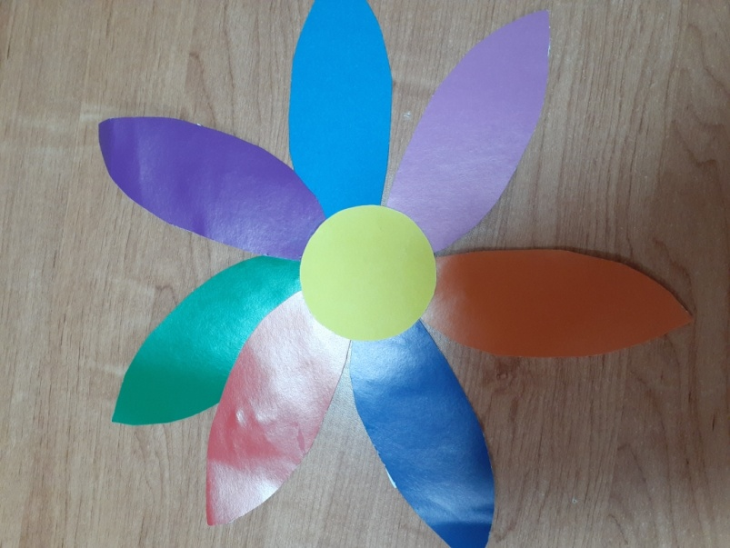

Приложение 2

